Министерство науки и высшего образования РФ
Санкт-Петербургский политехнический университет Петра Великого
Институт компьютерных наук и кибербезопасности
Высшая школа программной инженерии

ОТЧЁТ ПО КУРСОВОМУ ПРОЕКТУ

по дисциплине «Технологии разработки качественного программного обеспечения»
Системное / End-to-End тестирование веб-сайта «Teachers Preferences»

Выполнили
студенты гр. 5130202/20202 Гамин В.И.
Габурец А.А.
Костюков Б.Н.
Мамедова Г.
Руководитель Маслаков А.П.

Санкт-Петербург
2026 г.
Оглавление
1. Описание выполненной работы 3
1.1. Общая характеристика проекта 3
1.2. Используемые инструменты 3
1.3. Применённые техники тест-дизайна 4
1.3.1. Сценарное системное тестирование 4
1.3.2. Негативное тестирование 5
1.3.3. Проверка сохранности и изоляции данных 5
1.3.4. Проверка реального рабочего окружения 6
2. Результат прохождения тестов на сервере CI 6
2.1. Автоматизация тестирования в CI/CD 6
2.2. Результаты прохождения тестов 7
3. Процедура расширения тестового набора 8
Выводы 9

1. Описание выполненной работы

1.1. Общая характеристика проекта
Основной целью работы была проверка готового программного продукта по ключевым бизнес-требованиям в полностью рабочем окружении: регистрация пользователя, вход в систему, работа преподавателя с preferences, административный просмотр данных и экспорт результатов.
На данном уровне проверялись не отдельные функции и не только взаимодействие модулей, а законченные пользовательские сценарии, проходящие через frontend, backend, authentication, persistence и runtime-окружение. Для frontend использованы browser E2E тесты Playwright, а для backend — системные HTTP-сценарии через полный контур Spring Boot приложения.
Компонент | Язык / Фреймворк | Назначение
frontend system tests | JavaScript / Playwright / Chromium | Браузерные E2E-сценарии преподавателя и администратора
backend system tests | Java 17 / Spring Boot Test / TestRestTemplate | Системные HTTP-сценарии через полный backend-контур
frontend | React / Vite | Пользовательский интерфейс преподавателя и администратора
backend | Spring Boot / Maven | Аутентификация, teacher API, admin API, экспорт Excel
db | PostgreSQL / H2 | Хранение учётных записей и preferences
Таблица 1. Общая характеристика проекта

1.2. Используемые инструменты
Инструмент | Назначение
Playwright | Browser E2E-тестирование через UI
Chromium | Браузер для выполнения системных сценариев frontend
Spring Boot Test | Системные backend-сценарии на уровне полного приложения
TestRestTemplate | HTTP-взаимодействие с backend в system-тестах
JUnit 5 | Основной фреймворк системного тестирования backend
GitHub Actions | Автоматический запуск системных тестов на сервере непрерывной интеграции
Docker Compose | Подъём db, backend и frontend для browser E2E
Maven Surefire Plugin | Запуск backend system-сьюта в Maven
npm | Запуск frontend system/E2E набора
Таблица 2. Используемые инструменты

1.3. Применённые техники тест-дизайна

1.3.1. Сценарное системное тестирование
Основной техникой являлось сценарное системное тестирование. Каждый тест представляет собой законченный пользовательский или системный кейс, проходящий через реальное приложение в рабочем окружении.
ID | Заголовок | Предусловие | Шаги | Ожидаемый результат
SYS-01 | Регистрация преподавателя через UI | Система запущена, пользователь с данным login отсутствует | 1. Открыть страницу регистрации  2. Заполнить ФИО, login и пароль  3. Отправить форму | Пользователь успешно регистрируется, отображается сообщение об успешной регистрации
SYS-02 | Вход преподавателя и открытие semester-формы | Пользователь зарегистрирован | 1. Выполнить вход  2. Дождаться teacher dashboard  3. Открыть semester form | Пользователь попадает в `/teacher`, затем открывает `/teacher/semester`
SYS-03 | Сохранение semester preferences через UI | Преподаватель авторизован | 1. Открыть semester form  2. Заполнить subject и groups  3. Нажать Save | Данные успешно сохраняются, отображается сообщение об успешном сохранении
SYS-04 | Просмотр semester preferences администратором и экспорт Excel | В системе уже сохранены semester preferences преподавателя | 1. Выйти из teacher-аккаунта  2. Выполнить вход под admin  3. Проверить список  4. Нажать Export | Администратор видит сохранённые данные и получает файл `preferences.xlsx`
SYS-05 | Сохранение session preferences и проверка после reload | Преподаватель авторизован | 1. Открыть session form  2. Заполнить поля  3. Сохранить  4. Обновить страницу | После reload введённые значения сохраняются и отображаются повторно
SYS-06 | Неверный логин через UI | Система запущена | 1. Открыть login form  2. Ввести несуществующий login  3. Отправить форму | Отображается ошибка входа, пользователь остаётся на странице `/login`
SYS-07 | Регистрация и вход через полный backend HTTP-контур | System backend suite запущен | 1. Выполнить POST `/api/auth/register`  2. Выполнить POST `/api/auth/login` | Регистрация и вход завершаются успешно, токен не пустой
SYS-08 | Доступ к teacher API без токена | Токен не передаётся | 1. Отправить GET к защищённому teacher endpoint без JWT | Система возвращает `403 Forbidden`
SYS-09 | Попытка teacher обратиться к admin API | Пользователь авторизован с ролью `TEACHER` | 1. Получить teacher JWT  2. Выполнить запрос к `/api/admin/preferences` | Система возвращает `403 Forbidden`
SYS-10 | Повторное сохранение semester preferences | У преподавателя уже есть сохранённый набор semester preferences | 1. Сохранить первый набор  2. Сохранить второй набор того же типа  3. Выполнить чтение | В системе остаётся только новый актуальный набор
Таблица 3. Сценарии системного / End-to-End тестирования

1.3.2. Негативное тестирование
Отдельное внимание было уделено негативным системным сценариям, что соответствует требованиям задания. В набор были включены случаи с ошибками авторизации, отказом в доступе, неверным логином и попыткой обращения к административным данным без достаточных прав.
Покрытые негативные сценарии:
• вход с несуществующим пользователем;
• запрос teacher endpoint без JWT;
• попытка пользователя с ролью TEACHER обратиться к admin API;
• отказ в доступе при некорректной авторизации;
• ошибка входа через UI.

1.3.3. Проверка сохранности и изоляции данных
Для сценариев работы с preferences использовалась техника проверки сохранности данных после повторного чтения, а также проверки изоляции между типами `semester` и `session`. Это позволяет выявлять дефекты, связанные с некорректной логикой обновления данных, фильтрацией по типу и работой persistence-слоя.
Проверялось, что:
• сохранённые preferences доступны после повторного запроса;
• повторная отправка заменяет предыдущий набор того же типа;
• semester- и session-данные не смешиваются между собой;
• объёмный набор preferences корректно сохраняется и читается обратно.

1.3.4. Проверка реального рабочего окружения
Frontend system/E2E тесты выполняются без моков API. Для их прохождения на CI поднимается живой стек из `db`, `backend` и `frontend` через Docker Compose, после чего Playwright выполняет реальные действия в браузере. Это позволяет подтвердить корректность работы всего пользовательского потока в среде, максимально приближенной к рабочей.

2. Результат прохождения тестов на сервере CI

2.1. Автоматизация тестирования в CI/CD
Для автоматического запуска системных / E2E тестов в проекте используется GitHub Actions. В соответствии с требованиями задания системные тесты запускаются на сервере непрерывной интеграции при изменении кода приложения и могут быть запущены вручную через `workflow_dispatch`.
В процессе выполнения GitHub Actions:
• подготавливает окружение Java 17 и Node.js 20;
• загружает зависимости Maven и npm;
• запускает backend system job;
• устанавливает Playwright и Chromium для frontend-system;
• поднимает `db`, `backend` и `frontend` через Docker Compose;
• ожидает готовности приложения;
• запускает реальные browser E2E тесты;
• сохраняет Playwright-артефакты и отчёты тестовых фреймворков.
Для запуска системных тестов используются следующие команды:
backend system:
mvn -B -ntp test "-Dtest=*SystemTest,*SystemE2ETest"
frontend real browser E2E:
npm run test:system
Системные тесты встроены в workflow `.github/workflows/project-tests.yml`. Основные job, относящиеся к системному уровню:
• backend-system
• frontend-system
Результаты backend-тестов формируются в `backend/target/surefire-reports`. Для frontend-system дополнительно публикуются `frontend/playwright-report` и `frontend/test-results` как артефакты GitHub Actions.

2.2. Результаты прохождения тестов
По результатам запуска системного набора на GitHub Actions подтверждается работоспособность ключевых бизнес-сценариев приложения в максимально приближенном к реальному окружению. System job встроены в основной pipeline проекта и используются как часть автоматизированного контроля качества.
В рамках системного тестирования были успешно проверены следующие взаимодействия:
• реальная регистрация и вход преподавателя через живой UI;
• открытие semester и session форм с teacher dashboard;
• сохранение preferences через frontend и backend;
• чтение сохранённых данных после reload и повторного запроса;
• просмотр списка preferences администратором;
• экспорт Excel через административный интерфейс;
• отказ в доступе при отсутствии токена;
• отказ в доступе при попытке teacher обратиться к admin API;
• объёмный smoke-сценарий на наборе из 20 preferences.
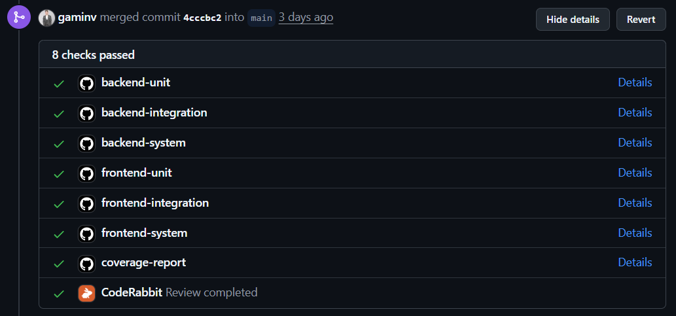

3. Процедура расширения тестового набора
Пример: добавление нового системного сценария в Playwright-набор frontend.
При расширении набора системных / E2E тестов выполняется следующая последовательность действий:
1. определяется новый законченный пользовательский кейс, проходящий через реальный UI или полный backend-контур;
2. уточняется, будет ли сценарий добавлен в backend system suite или в frontend Playwright suite;
3. добавляется позитивный сценарий, подтверждающий прохождение бизнес-потока;
4. при необходимости добавляется негативный сценарий отказа в доступе или ошибки пользователя;
5. новый тест включается в существующий workflow GitHub Actions без изменения архитектуры CI-контура.
Например, при добавлении нового пользовательского действия в административном интерфейсе можно расширить Playwright-набор сценарием проверки нового экрана, кнопки действия и результата в интерфейсе. После этого сценарий автоматически начнёт выполняться в job `frontend-system` без необходимости создавать отдельный pipeline.

Выводы
В ходе работы был разработан и оформлен отдельный набор системных / End-to-End тестов для веб-приложения «Teachers Preferences». Набор покрывает ключевые бизнес-требования системы: регистрацию, вход, работу преподавателя с preferences, административный просмотр и экспорт данных, а также отказ в доступе при ошибочных сценариях.
Системные тесты встроены в GitHub Actions и могут выполняться как автоматически при изменении кода, так и вручную. Реальные browser E2E тесты выполняются через Playwright поверх живого стека приложения, что подтверждает не только корректность отдельных модулей, но и работоспособность всего пользовательского потока в рабочем окружении.

